LES SUITES

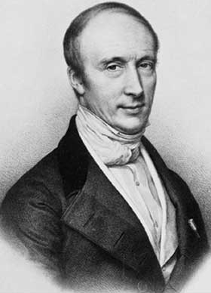
Dès l'Antiquité, Archimède de Syracuse (-287 ; -212), met en œuvre une procédure itérative pour trouver une approximation du nombre $π$. Il encadre le cercle par des polygones inscrits et circonscrits possédant un nombre de côtés de plus en plus grand. Par ce procéde, Archimède donne naissance, sans le savoir, à la notion de suite numérique.
Vers la fin du XVIIe siècle, des méthodes semblables sont utilisées pour résoudre des équations de façon approchée pour des problèmes de longueurs, d'aires, …
Un formalisme plus rigoureux de la notion de suite n'apparaitra qu'au début du XIXe siècle avec le mathématicien français Augustin Louis Cauchy (1789 ; 1857) – ci-contre.

I. Définition et représentation graphique

1) Définition d'une suite numérique

Exemple d'introduction :
On considère une liste de nombres formée par tous les nombres impairs rangés dans l'ordre croissant : 1, 3, 5, 7, …
On note (u_{n}) l'ensemble des "éléments" de cette suite de nombres tel que :
u₀ = 1, u₁ = 3, u₂ = 5, u₃ = 7, …
On a ainsi défini une suite numérique.
On peut lui associer une fonction définie sur $N$ par u : $N→R$
$n⟼u\left(n\right)=u_{n}$

Définitions : Une suite numérique (u_{n}) est une liste ordonnée de nombres réels telle qu'à tout entier n on associe un nombre réel noté u_{n}.
u_{n} est appelé le terme de rang n de cette suite (ou d'indice n).

2) Générer une suite numérique par une formule explicite

Vidéo https://youtu.be/HacflVQ7DIE

Exemples :
- Pour tout n de $N$, on donne : $u_{n}=2n$ qui définit la suite des nombres pairs.
Les premiers termes de cette suite sont donc :
u₀ = 2 x 0 = 0,
u₁ = 2 x 1 = 2,
u₂ = 2 x 2 = 4,
u₃ = 2 x 3 = 6.
- Pour tout n de $N$, on donne : $v_{n}=3n^{2}-1$.
Les premiers termes de cette suite sont donc :
v₀ = 3 x 0² – 1 = –1,
v₁ = 3 x 1² – 1 = 2,
v₂ = 3 x 2² – 1 = 11,
v₃ = 3 x 3² – 1 = 26.

Lorsqu'on génère une suite par une formule explicite, chaque terme de la suite est exprimé en fonction de n et indépendamment des termes précédents.

3) Générer une suite numérique par une relation de récurrence

Vidéo https://youtu.be/C38g2fHFttw

Exemples :
- On définit la suite (u_{n}) par :
u₀ = 5 et chaque terme de la suite est le triple de son précédent.
Les premiers termes de cette suite sont donc :
u₀ = 5,
u₁ = 3 x u₀ = 3 x 5 = 15,
u₂ = 3 x u₁ = 3 x 15 = 45.
De façon générale, on peut noter : $u_{n+1}=3u_{n}$

- On définit la suite (v_{n}) par :
v₀ = 3 et pour tout n de $N$, $v_{n+1}=4v_{n}-6$
Les premiers termes de cette suite sont donc :
v₀ = 3,
$v_{1}=4v_{0}-6$ = 4 x 3 – 6 = 6,
$v_{2}=4v_{1}-6$ = 4 x 6 – 6 = 18,
$v_{3}=4v_{2}-6$ = 4 x 18 – 6 = 66.

Contrairement à une suite définie par une formule explicite, il n'est pas possible, dans l'état, de calculer par exemple v₁₃ sans connaître v₁₂.

Cependant il est possible d'écrire un algorithme avec Python :

Vidéos dans la Playlist :
https://www.youtube.com/playlist?list=PLVUDmbpupCaoqExMkHrhYvWi4dHnApgG_

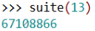
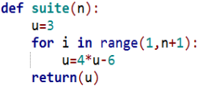

Ou sur une calculatrice :

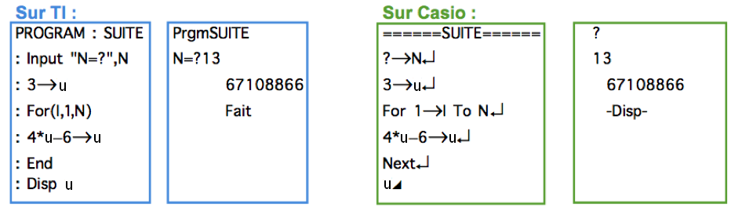

- On définit la suite (w_{n}) par :
Pour tout n de $N∖\left\{0\right\}$, $w_{n}=1+2+3+…+n$
Les premiers termes de cette suite sont donc :
w₁ = 1,
$w_{2}=$ 1 + 2 = 3,
$w_{3}=$ 1 + 2 + 3 = 6,
$w_{4}=$ 1 + 2 + 3 + 4 = 10.
On remarque par ailleurs que : $w_{n+1}=w_{n}+n+1$
$w_{2}=w_{1}+2$ = 1 + 2 = 3,
$w_{3}=w_{2}+3$ = 3 + 3 = 6,
$w_{4}=w_{3}+4$ = 6 + 4 = 10.

Lorsqu'on génère une suite par une relation de récurrence, chaque terme de la suite s'obtient à partir d'un (ou plusieurs) des termes précédents.

A noter : Le mot récurrence vient du latin recurrere qui signifie "revenir en arrière".

4) Représentation graphique d'une suite

Vidéo https://youtu.be/VpSK4uLTFhM
Vidéo https://youtu.be/whjDbPyJMXk
Vidéo https://youtu.be/ycFal1d_QcE
Vidéo https://youtu.be/Ol2wPXZTyG0

Dans un repère du plan, on représente une suite par un nuage de points de coordonnées $\left(n ; u_{n}\right)$.

Exemple :
Pour tout n de$N$, on donne : $u_{n}=$ $\frac{n^{2}}{2}$ – 3.
On construit le tableau de valeurs avec les premiers termes de la suite :

n | 0 | 1 | 2 | 3 | 4 | 5 | 6 | 7 | 8
$$u_{n}$$ | -3 | -2,5 | -1 | 1,5 | 5 | 9,5 | 15 | 21,5 | 29

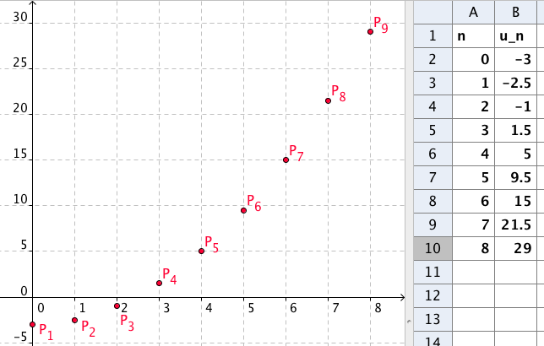

Il est possible d'obtenir un nuage de points à l'aide d'un logiciel.

II. Sens de variation d'une suite numérique

Exemple :
On a représenté ci-dessous le nuage de points des premiers termes d'une suite (u_{n}) :

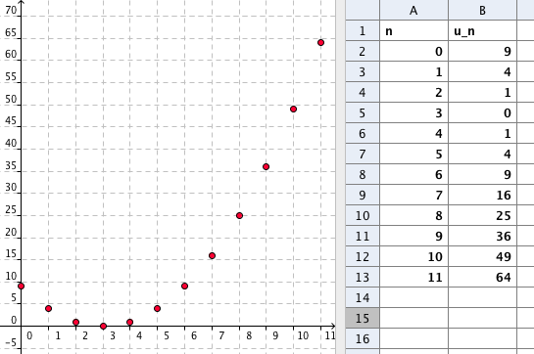

On peut conjecturer que cette suite est croissante pour $n≥3$.

Définitions : Soit un entier p et une suite numérique (u_{n}).
- La suite (u_{n}) est croissante à partir du rang p signifie que pour $n≥p$, on a
$u_{n+1}≥u_{n}$.
- La suite (u_{n}) est décroissante à partir du rang p signifie que pour$n≥p$, on a
$u_{n+1}≤u_{n}$.

Méthode : Étudier les variations d'une suite

Vidéo https://youtu.be/DFz8LDKCw9Y
Vidéo https://youtu.be/R8a60pQwiOQ

1) Pour tout n de$N$, on donne la suite (u_{n}) définie par : $u_{n}=n^{2}-4n+4$.
Démontrer que la suite (u_{n}) est croissante à partir d'un certain rang.
2) Pour tout n de $N$*, on donne la suite (v_{n}) définie par : $v_{n}=$ $\frac{1}{n\left(n+1\right)}$.
Démontrer que la suite (v_{n}) est décroissante.

1) On commence par calculer la différence $u_{n+1}-u_{n}$ :
$$u_{n+1}-u_{n}={\left(n+1\right)}^{2}-4\left(n+1\right)+4-\left(n^{2}-4n+4\right)$$
$=n^{2}+2n+1-4n-4+4-n^{2}+4n-4$
$=2n-3$

On étudie ensuite le signe de $u_{n+1}-u_{n}$ :

$u_{n+1}-u_{n}≥0$pour $2n-3≥0$ donc pour $n≥1,5$.
Ainsi pour $n≥2$ (n est entier), on a$u_{n+1}-u_{n}≥0$.
On en déduit qu'à partir du rang 2, la suite (u_{n}) est croissante.

2) On commence par calculer le rapport $\frac{v_{n+1}}{v_{n}}$ :
$$\frac{v_{n+1}}{v_{n}}=\frac{\frac{1}{\left(n+1\right)\left(n+2\right)}}{\frac{1}{n\left(n+1\right)}}=\frac{n\left(n+1\right)}{\left(n+1\right)\left(n+2\right)}=\frac{n}{n+2}$$
Or $0≤n≤n+2$, on a : $\frac{v_{n+1}}{v_{n}}$ < 1 et donc $v_{n+1}<v_{n}$(car $v_{n}>0$).
Soit : $v_{n+1}-v_{n}<0$ et on en déduit que (v_{n}) est décroissante.

Propriété : Soit une fonction f définie sur $\left[0 ; +∞\right[$ et une suite numérique (u_{n}) définie sur $N$ par $u_{n}=f(n)$. Soit un entier p.
- Si f est croissante sur l'intervalle $\left[p ; +∞\right[$, alors la suite (u_{n}) est croissante à partir du rang p.
- Si f est décroissante sur l'intervalle $\left[p ; +∞\right[$, alors la suite (u_{n}) est décroissante à partir du rang p.

Démonstration :
- f est croissante sur $\left[p ; +∞\right[$, donc par définition d'une fonction croissante, on a pour tout entier $n≥p$ : comme $n+1>n$, $f\left(n+1\right)>f(n)$ et donc $u_{n+1}>u_{n}$.
- Démonstration analogue pour la décroissance.

Méthode : Étudier les variations d'une suite à l'aide de la fonction associée

Vidéo https://youtu.be/dPR3GyQycH0

Pour tout n de$N$, on donne la suite (u_{n}) définie par : $u_{n}=$ $\frac{1}{n+1}$.
Démontrer que la suite (u_{n}) est décroissante.

On considère la fonction associée f définie sur $\left[0 ; +∞\right[$ par $f(x)=$ $\frac{1}{x+1}$.
Ainsi $u_{n}=f(n)$.
Étudions les variations de f définie sur $\left[0 ; +∞\right[$ :
$f'(x)=$ $\frac{-1}{{\left(x+1\right)}^{2}}$
Pour tout x de $\left[0 ; +∞\right[$, on a : $f^{'}\left(x\right)<0$.
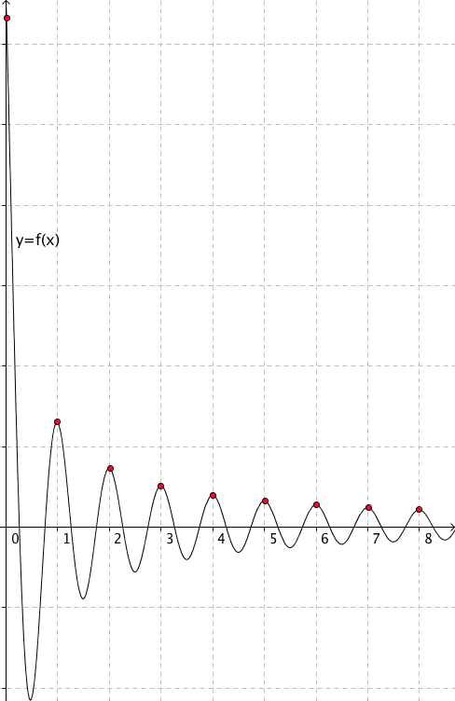
Donc f est décroissante sur $\left[0 ; +∞\right[$. On en déduit que (u_{n}) est décroissante.

Remarque :
La réciproque de la propriété énoncée plus haut est fausse.
La représentation suivante montre une suite décroissante alors que la fonction f correspondante n'est pas monotone.

III. Notion de limite d'une suite

1) Suite convergente

Exemple :
Pour tout n de $N∖\left\{0\right\}$, on considère la suite (u_{n}) définie par : $u_{n}=$ $\frac{2n+1}{n}$.

On construit le tableau de valeurs avec des termes de la suite :

n | 1 | 2 | 3 | 4 | 5 | 10 | 15 | 50 | 500
$$u_{n}$$ | 3 | 2,5 | 2,333 | 2,25 | 2,2 | 2,1 | 2,067 | 2,02 | 2,002

Plus n devient grand, plus les termes de la suite semblent se rapprocher de 2.
On dit que la suite (u_{n}) converge vers 2 et on note : $\lim_{n→+∞}{u_{n}=2}$.

2) Suite divergente

Exemples :

- Pour tout n de$N$, on considère la suite (u_{n}) définie par : $u_{n}=n^{2}+1$.
Calculons quelques termes de cette suite :
u₀ = 0² + 1 = 1,
u₁ = 1² + 1 = 2,
u₂ = 2² + 1 = 5,
u₁₀ = 10² + 1 = 101,
u₁₀₀ = 100² + 1 = 10001.

Plus n devient grand, plus les termes de la suite semblent devenir grand.
On dit que la suite (u_{n}) diverge vers $+∞$ et on note : $\lim_{n→+∞}{u_{n}=+∞}$.
- Pour tout n de$N$, on considère la suite (v_{n}) définie par : $v_{n+1}={\left(-1\right)}^{n}v_{n}$ et $v_{0}=2$.
Calculons les premiers termes de cette suite :
$v_{1}={\left(-1\right)}^{0}v_{0}$ = 2
$v_{2}={\left(-1\right)}^{1}v_{1}$ = –2
$v_{3}={\left(-1\right)}^{2}v_{2}$ = –2
$v_{4}={\left(-1\right)}^{3}v_{3}$ = 2
$v_{5}={\left(-1\right)}^{4}v_{4}$ = 2
Lorsque n devient grand, les termes de la suite ne semblent pas se rapprocher vers une valeur unique. On dit que la suite (v_{n}) diverge.

IV. Raisonnement par récurrence

1) Le principe
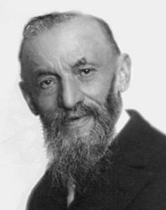
C'est au mathématicien italien Giuseppe Peano (1858 ; 1932), ci-contre, que l'on attribue le principe du raisonnement par récurrence. Le nom a probablement été donné par Henri Poincaré (1854 ; 1912).

Vidéo https://youtu.be/udGGlHdSAgc

On considère une file illimitée de dominos placés côte à côte. La règle veut que lorsqu'un domino tombe, alors il fait tomber le domino suivant et ceci à n'importe quel niveau de la file.
Alors, si le premier domino tombe, on est assuré que tous les dominos de la file tombent.
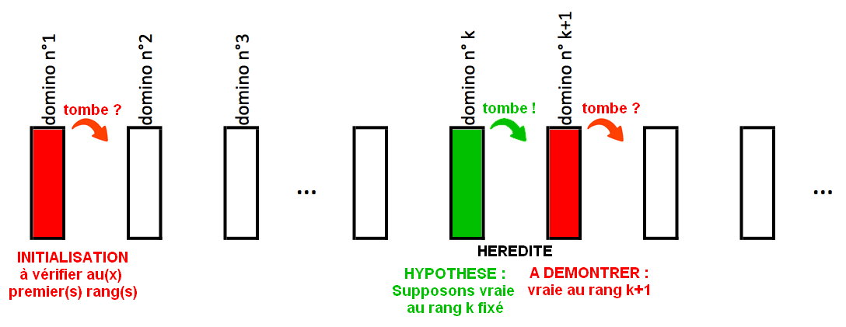

Définition : Une propriété est dite héréditaire à partir du rang n₀ si lorsque pour un entier k n₀, la propriété est vraie, alors elle est vraie pour l'entier k+1.

Dans l'exemple, si on suppose qu'un domino (k) tombe alors le domino suivant (k+1) tombe également.

Principe du raisonnement par récurrence :
Si la propriété P est : - vraie au rang n₀ (Initialisation),
- héréditaire à partir du rang n₀ (Hérédité),
alors la propriété P est vraie pour tout entier n n₀.

Dans l'exemple, le premier domino tombe (initialisation). Ici n₀ = 1.
L'hérédité est vérifiée (voir plus haut).
On en déduit que tous les dominos tombent.

Remarque : Une démonstration par récurrence sur les entiers est mise en œuvre lorsque toute démonstration "classique" est difficile.

2) Exemples avec les suites

Méthode : Démontrer par récurrence l’expression générale d’une suite
Vidéo https://youtu.be/OIUi3MG8efY

On considère la suite (u_{n}) définie pour tout entier naturel n par $u_{n+1}=u_{n}+2n+3$ et $u_{0}=1$.
Démontrer par récurrence que : $u_{n}={\left(n+1\right)}^{2}$.

- Initialisation : Le premier domino tombe.
${{\left(0+1\right)}^{2}=1=u}_{0}$.
La propriété est donc vraie pour n = 0.

- Hérédité :
- Hypothèse de récurrence : On suppose que le k-ième domino tombe.
Supposons qu'il existe un entier k tel que la propriété soit vraie : $u_{k}={\left(k+1\right)}^{2}$.
- Démontrons que : Le k+1-ième domino tombe-t-il ?
La propriété est vraie au rang k+1, soit : $u_{k+1}={\left(k+1+1\right)}^{2}$, soit encore :
$$u_{k+1}={\left(k+2\right)}^{2}$$

$u_{k+1}=u_{k}+2k+3$, par définition
$={\left(k+1\right)}^{2}+2k+3$, par hypothèse de récurrence
$=k^{2}+2k+1+2k+3$
$=k^{2}+4k+4$
$={\left(k+2\right)}^{2}$ Le k+1-ième domino tombe.

- Conclusion : Tous les dominos tombent.
La propriété est vraie pour n = 0 et héréditaire à partir de ce rang. D'après le principe de récurrence, elle est vraie pour tout entier naturel n, soit : $u_{n}={\left(n+1\right)}^{2}$.

Méthode : Démontrer la monotonie par récurrence
Vidéo https://youtu.be/nMnLaE2RAGk
On considère la suite (u_{n}) définie pour tout entier naturel n par $u_{n+1}=$ $\frac{1}{3}$ $u_{n}+2$ et $u_{0}=2$.
Démontrer par récurrence que la suite (u_{n}) est croissante.

On va démontrer que pour tout entier naturel n, on a : $u_{n+1}≥u_{n}$

- Initialisation : $u_{0}=2$ et $u_{1}=$ $\frac{1}{3}$ $u_{0}+2=$ $\frac{1}{3}$ $×2+2=$ $\frac{8}{3}$ $>2$
donc $u_{1}≥u_{0}$
- Hérédité :
- Hypothèse de récurrence :
Supposons qu'il existe un entier k tel que la propriété soit vraie : $u_{k+1}≥u_{k}$.
- Démontrons que : La propriété est vraie au rang k+1 : $u_{k+2}≥u_{k+1}$.

On a $u_{k+1}≥u_{k}$ donc : $\frac{1}{3}u_{k+1}≥\frac{1}{3}u_{k}$ et donc $\frac{1}{3}u_{k+1}+2≥\frac{1}{3}u_{k}+2$ soit $u_{k+2}≥u_{k+1}$.

- Conclusion :
La propriété est vraie pour n = 0 et héréditaire à partir de ce rang. D'après le principe de récurrence, elle est vraie pour tout entier naturel n, soit : $u_{n+1}≥u_{n}$ et donc la suite (u_{n}) est croissante.
3) Inégalité de Bernoulli

Soit un nombre réel a strictement positif.
Pour tout entier naturel n, on a : ${\left(1+a\right)}^{n}≥1+na$.

Démonstration :

Vidéo https://youtu.be/H6XJ2tB1_fg

- Initialisation :
- La propriété est vraie pour n = 0.
En effet, ${\left(1+a\right)}^{0}=1$ et $1+0×a=1$.

- Hérédité :
- Hypothèse de récurrence :
Supposons qu'il existe un entier k tel que la propriété soit vraie : ${\left(1+a\right)}^{k}≥1+ka$

- Démontrons que : la propriété est vraie au rang k+1, soit :
${\left(1+a\right)}^{k+1}≥1+\left(k+1\right)a$

${\left(1+a\right)}^{k}≥1+ka$, d'après l'hypothèse de récurrence.
Donc : ${\left(1+a\right)\left(1+a\right)}^{k}≥\left(1+a\right)\left(1+ka\right)$
Soit : ${\left(1+a\right)}^{k+1}≥1+ka+a+ka^{2}$
Soit encore : ${\left(1+a\right)}^{k+1}≥1+\left(k+1\right)a+ka^{2}≥1+\left(k+1\right)a$, car $ka^{2}≥0$.
Et donc : ${\left(1+a\right)}^{k+1}≥1+\left(k+1\right)a$.

- Conclusion :
La propriété est vraie pour n = 0 et héréditaire à partir de ce rang. D'après le principe de récurrence, elle est vraie pour tout entier naturel n.
Remarque : L'initialisation est indispensable sinon on peut démontrer des propriétés fausses !

En effet, démontrons par exemple que la propriété "2^{n} est divisible par 3" est héréditaire sans vérifier l'initialisation.
Supposons qu'il existe un entier k tel que 2^{k} est divisible par 3.
2^{k+1} = 2^{k} x 2 = 3p x 2, où p est un entier (d'après l'hypothèse de récurrence).
= 6p
Donc 2^{k+1} est divisible par 3. L'hérédité est vérifiée et pourtant la propriété n'est jamais vraie.
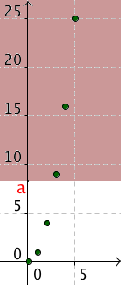

V. Limite finie ou infinie d'une suite

1) Limite infinie

Exemple :
La suite (u_{n}) définie sur ℕ par $u_{n}=n^{2}$ a pour limite $+∞$.
En effet, les termes de la suite deviennent aussi grands que l'on souhaite à partir d'un certain rang.
Si on prend un réel a quelconque, l'intervalle $\left]a ; +∞\right[$ contient tous les termes de la suite à partir d'un certain rang.

Définitions : - On dit que la suite (u_{n}) admet pour limite $+∞$ si tout intervalle $\left]a ; +∞\right[$, a réel, contient tous les termes de la suite à partir d'un certain rang et on note : $\lim_{n→+∞}{u_{n}=+∞}$.
- On dit que la suite (u_{n}) admet pour limite $-∞$ si tout intervalle $\left]-∞ ; b\right[$, b réel, contient tous les termes de la suite à partir d'un certain rang et on note :
$\lim_{n→+∞}{u_{n}=-∞}$.

Langage naturel
Définir fonction seuil(A)

n ← 0
u ← 2

Tant que u < A
n ← n + 1
u ← 4u
Fin Tant que

Afficher n
Algorithme permettant de déterminer un rang à partir duquel une suite croissante de limite infinie est supérieure à un nombre réel A :

On considère la suite (u_{n}) définie par $u_{0}=2$ et pour tout entier n, $u_{n+1}=4u_{n}$.
Cette suite est croissante et admet pour limite $+∞$.

Voici un algorithme écrit en langage naturel :

En appliquant cet algorithme avec A = 100, on obtient en sortie n = 3.
A partir du terme u₃, les termes de la suite dépassent 100.

En langage calculatrice et Python, cela donne :

TI | CASIO | Python
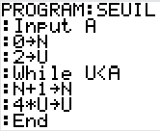 | 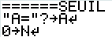  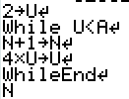 | 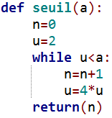

2) Limite finie

Exemple : La suite (u_{n}) définie sur ℕ* par $u_{n}=1+$ $\frac{1}{n^{2}}$ a pour limite 1.
En effet, les termes de la suite se resserrent autour de 1 à partir d'un certain rang.
Si on prend un intervalle ouvert quelconque contenant 1, tous les termes de la suite appartiennent à cet intervalle à partir d'un certain rang.

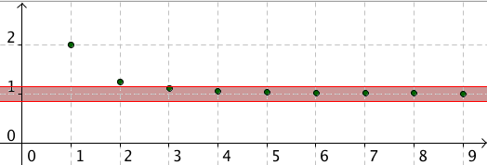

Définition : On dit que la suite (u_{n}) admet pour limite L si tout intervalle ouvert contenant L contient tous les termes de la suite à partir d'un certain rang et on note :
$\lim_{n→+∞}{u_{n}=L}$.
Une telle suite est dite convergente.

Définition : Une suite qui n'est pas convergente est dite divergente.

Remarque :
Une suite qui est divergente n'admet pas nécessairement de limite infinie.
Par exemple, la suite de terme générale ${\left(-1\right)}^{n}$ prend alternativement les valeurs –1 et 1. Elle n'admet donc pas de limite finie, ni infinie. Elle est donc divergente.

3) Limites des suites usuelles

Propriétés :
-$\lim_{n→+∞}{n=+∞}$, $\lim_{n→+∞}{n^{2}=+∞}$, $\lim_{n→+∞}{\sqrt{n}=+∞}$.
- $\lim_{n→+∞}{\frac{1}{n}=0}$, $\lim_{n→+∞}{\frac{1}{n^{2}}=0}$, $\lim_{n→+∞}{\frac{1}{\sqrt{n}}=0}$.

Démonstration de : $\lim_{n→+∞}{\frac{1}{n}=0}$
Soit un intervalle quelconque ouvert $\left]-a ;a\right[$, a réel positif non nul, contenant 0.
Pour tout n, tel que : n > $\frac{1}{a}$, on a : 0 < $\frac{1}{n}$ < a et donc $\frac{1}{n}$ $∈\left]-a ;a\right[$
Ainsi, à partir d'un certain rang, tous les termes de la suite appartiennent à l'intervalle $\left]-a ;a\right[$ et donc $\lim_{n→+∞}{\frac{1}{n}=0}$.

VI. Opérations sur les limites

Vidéo https://youtu.be/v7hD6s3thp8

- Limite d'une somme

$$\lim_{n→+∞}{u_{n}=}$$ | L | L | L | $$+∞$$ | $$-∞$$ | $$+∞$$
$$\lim_{n→+∞}{v_{n}=}$$ | L' | $$+∞$$ | $$-∞$$ | $$+∞$$ | $$-∞$$ | $$-∞$$
$$\lim_{n→+∞}{u_{n}+v_{n}=}$$ | L + L' | $$+∞$$ | $$-∞$$ | $$+∞$$ | $$-∞$$ | F.I.*

* Forme indéterminée : On ne peut pas prévoir la limite éventuelle.

Exemple : $\lim_{n→+∞}{n^{2}+n=}?$
$\lim_{n→+∞}{n^{2}=+∞}$ et $\lim_{n→+∞}{n=+∞}$.
D'après la règle sur la limite d'une somme : $\lim_{n→+∞}{n^{2}+n=}+∞$

- Limite d'un produit

$∞$ désigne $+∞$ ou $-∞$
$$\lim_{n→+∞}{u_{n}=}$$ | L | L | $$∞$$ | 0
$$\lim_{n→+∞}{v_{n}=}$$ | L' | $$∞$$ | $$∞$$ | $$∞$$
$$\lim_{n→+∞}{u_{n}v_{n}=}$$ | L L' | $$∞$$ | $$∞$$ | F.I.

On applique la règle des signes pour déterminer si le produit est $+∞$ ou $-∞$.

Exemple : $\lim_{n→+∞}\left(\frac{1}{\sqrt{n}}+1\right)\left(n^{2}+3\right)= ?$
$\lim_{n→+∞}{\frac{1}{\sqrt{n}}}=0$ donc$\lim_{n→+∞}\left(\frac{1}{\sqrt{n}}+1\right)=1$ et $\lim_{n→+∞}{n^{2}=+∞}$ donc $\lim_{n→+∞}\left(n^{2}+3\right)=+∞$
D'après la règle sur la limite d’un produit : $\lim_{n→+∞}\left(\frac{1}{\sqrt{n}}+1\right)\left(n^{2}+3\right)=+∞$

- Limite d'un quotient

$∞$ désigne $+∞$ ou $-∞$
$$\lim_{n→+∞}{u_{n}=}$$ | L | L $≠$ 0 | L | $$∞$$ | $$∞$$ | 0
$$\lim_{n→+∞}{v_{n}=}$$ | L' $≠$ 0 | 0 | $$∞$$ | L | $$∞$$ | 0
$$\lim_{n→+∞}{\frac{u_{n}}{v_{n}}=}$$ | $$\frac{L}{L'}$$ | $$∞$$ | 0 | $$∞$$ | F.I. | F.I.

On applique la règle des signes pour déterminer si le produit est $+∞$ ou $-∞$.

Exemple : $\lim_{n→+∞}{\frac{2}{-n^{2}-3}= ?}$
$\lim_{n→+∞}{n^{2}=+∞}$ donc $\lim_{n→+∞}{-n^{2}=-∞}$ et donc $\lim_{n→+∞}{-n^{2}-3=-∞}$
D'après la règle sur la limite d'un quotient : $\lim_{n→+∞}{\frac{2}{-n^{2}-3}= 0}$

Remarque :
Tous ces résultats sont intuitifs. On retrouve par exemple, un principe sur les opérations de limite semblable à la règle des signes établie sur les nombres relatifs.
Il est important cependant de reconnaître les formes indéterminées pour lesquelles il faudra utiliser des calculs algébriques afin de lever l'indétermination ou utiliser d'autres propriétés sur les calculs de limites.

Les quatre formes indéterminées sont, par abus d'écriture :
$"∞-∞"$, "$0×∞$", $"\frac{∞}{∞}"$ et $"\frac{0}{0}"$.

Méthode : Lever une indétermination
Vidéo https://youtu.be/RQhdU7-KLMA
Vidéo https://youtu.be/wkMleHBnyqU
Vidéo https://youtu.be/loytWsU4pdQ
Vidéo https://youtu.be/9fEHRHdbnwQ

Déterminer les limites suivantes :
a) $\lim_{n→+∞}{n^{2}-5n+1}$ b) $\lim_{n→+∞}{n-3\sqrt{n}}$ c) $\lim_{n→+∞}{\frac{5n^{2}+4}{4n^{2}+3n}}$
d) $\lim_{n→+∞}{\frac{3n^{2}+n}{n+3}}$ e) $\lim_{n→+∞}{\sqrt{n+2}-\sqrt{n}}$

a) • $\lim_{n→+∞}{n^{2}=+∞}$ et $\lim_{n→+∞}{-5n+1=-∞}$
Il s'agit d'une forme indéterminée du type $"∞-∞"$.
• Levons l’indétermination en factorisant par le monôme de plus haut degré :
$$n^{2}-5n+1=n^{2}\left(1-\frac{5n}{n^{2}}+\frac{1}{n^{2}}\right)=n^{2}\left(1-\frac{5}{n}+\frac{1}{n^{2}}\right)$$
• Or $\lim_{n→+∞}{ }$ $\frac{5}{n}$ $=0$ et $\lim_{n→+∞}{ }\frac{1}{n^{2}}$ $=0$ donc $\lim_{n→+∞}{1-}$ $\frac{5}{n}$ + $\frac{1}{n^{2}}$ $=1$ par limite d’une somme.
Et $\lim_{n→+∞}{n^{2}=+∞}$ donc $\lim_{n→+∞}{n^{2}\left(1-\frac{5}{n}+\frac{1}{n^{2}}\right)}=+∞$ par limite d’un produit.
Soit : $\lim_{n→+∞}{n^{2}-5n+1}=+∞$.

b) • $\lim_{n→+∞}{n=+∞}$ et $\lim_{n→+∞}{3\sqrt{n}=+∞}$
Il s'agit d'une forme indéterminée du type $"∞-∞"$.
• Levons l’indétermination :
$$n-3\sqrt{n}=n\left(1-\frac{3\sqrt{n}}{n}\right)=n\left(1-\frac{3{\left(\sqrt{n}\right)}^{2}}{n\sqrt{n}}\right)=n\left(1-\frac{3}{\sqrt{n}}\right)$$
• Or $\lim_{n→+∞}{n=+∞}$ et $\lim_{n→+∞}{1-}$ $\frac{3}{\sqrt{n}}$ $=1$ donc par limite d'un produit :
$$\lim_{n→+∞}{n\left(1-\frac{3}{\sqrt{n}}\right)}=+∞$$
Soit : $\lim_{n→+∞}{n-3\sqrt{n}}=+∞$

c) • $\lim_{n→+∞}{5n^{2}+4}=+∞$ et $\lim_{n→+∞}{4n^{2}+3n}=+∞$
Il s'agit d'une forme indéterminée du type $"\frac{∞}{∞}"$.
• Levons l’indétermination en factorisant le numérateur et le dénominateur par le monôme de plus haut degré :
$$\frac{5n^{2}+4}{4n^{2}+3n}=\frac{n^{2}}{n^{2}}×\frac{5+\frac{4}{n^{2}}}{4+\frac{3n}{n^{2}}}=\frac{5+\frac{4}{n^{2}}}{4+\frac{3}{n}}$$
• Or $\lim_{n→+∞}{ }$ $\frac{4}{n^{2}}$ $=0$ donc $\lim_{n→+∞}{5+}$ $\frac{4}{n^{2}}$ $=5$ par limite d’une somme.
On prouve de même que : $\lim_{n→+∞}{4+}$ $\frac{3}{n}$ $=4$.
Donc, par limite d'un quotient : $\lim_{n→+∞}{ }$ $\frac{5+\frac{4}{n^{2}}}{4+\frac{3}{n}}$ $=\frac{5}{4}$.
Et donc : $\lim_{n→+∞}{\frac{5n^{2}+4}{4n^{2}+3n}}$ $=\frac{5}{4}$.

d) • $\lim_{n→+∞}{3n^{2}+n}=+∞$ et $\lim_{n→+∞}{n+3}=+∞$
Il s'agit d'une forme indéterminée du type $"\frac{∞}{∞}"$.
• Levons l’indétermination en factorisant le numérateur et le dénominateur par le monôme de plus haut degré :
$$\frac{3n^{2}+n}{n+3}=\frac{n^{2}}{n}×\frac{3+\frac{n}{n^{2}}}{1+\frac{3}{n}}=n×\frac{3+\frac{1}{n}}{1+\frac{3}{n}}$$
• Or $\lim_{n→+∞}{ }$ $\frac{1}{n}$ $=0$ donc $\lim_{n→+∞}{3+}$ $\frac{1}{n}$ $=3$ par limite d’une somme.
On prouve de même que : $\lim_{n→+∞}{1+}$ $\frac{3}{n}$ $=1$.
Donc, par limite d'un quotient : $\lim_{n→+∞}{ }$ $\frac{3+\frac{1}{n}}{1+\frac{3}{n}}$ $=3$.
Et donc $\lim_{n→+∞} n×$ $\frac{3+\frac{1}{n}}{1+\frac{3}{n}}$ $=+∞$ par limite d’un produit.
Soit $\lim_{n→+∞}{\frac{3n^{2}+n}{n+3}}$ $=+∞$.

e) • $\lim_{n→+∞}{\sqrt{n+2}=+∞}$ et $\lim_{n→+∞}{\sqrt{n}=+∞}$
Il s'agit d'une forme indéterminée du type $"∞-∞"$.
• Levons l’indétermination par la méthode de l’expression conjuguée :
$$\sqrt{n+2}-\sqrt{n}=\frac{\left(\sqrt{n+2}-\sqrt{n}\right)\left(\sqrt{n+2}+\sqrt{n}\right)}{\sqrt{n+2}+\sqrt{n}}$$
$$=\frac{{\left(\sqrt{n+2}\right)}^{2}-{\left(\sqrt{n}\right)}^{2}}{\sqrt{n+2}+\sqrt{n}}$$
$$=\frac{n+2-n}{\sqrt{n+2}+\sqrt{n}}$$
$$=\frac{2}{\sqrt{n+2}+\sqrt{n}}$$
• Or par limite d'une somme $\lim_{n→+∞}{\sqrt{n+2}+\sqrt{n}}=+∞$
Et donc : $\lim_{n→+∞}{ }\frac{2}{\sqrt{n+2}+\sqrt{n}}$ $=0$ par limite d’un quotient.
Soit : $\lim_{n→+∞}{\sqrt{n+2}-\sqrt{n}}=0$.

VII. Limites et comparaison

- Théorèmes de comparaison

Théorème 1 :
Soit (u_{n}) et (v_{n}) deux suites définies sur ℕ.
Si, à partir d'un certain rang, $u_{n}≤v_{n}$ et $\lim_{n→+∞}{u_{n}=+∞}$ alors $\lim_{n→+∞}{v_{n}=+∞}$.

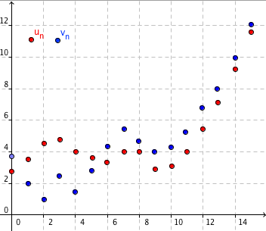
Par abus de langage, on pourrait dire que la suite (u_{n}) pousse la suite (v_{n}) vers $+∞$ à partir d'un certain rang.

Démonstration :
Vidéo https://youtu.be/qIBlhdofYFI

Soit un nombre réel a.
- $\lim_{n→+∞}{u_{n}=+∞}$, donc l'intervalle $\left]a ; +∞\right[$ contient tous les termes de la suite à partir d'un certain rang que l'on note n₁.
On a donc pour tout $n≥n_{1}$, ${a<u}_{n}$.
- A partir d'un certain rang, que l'on note $n_{2}$, on a ${u_{n}≤v}_{n}$.
- Ainsi pour tout $n≥max⁡(n_{1} ; n_{2})$, on a : ${{a<u}_{n}≤v}_{n}$.
On en déduit que l'intervalle $\left]a ; +∞\right[$ contient tous les termes de la suite (v_{n}) à partir du rang $max⁡(n_{1} ; n_{2})$.
Et donc $\lim_{n→+∞}{v_{n}=+∞}$.

Théorème 2 :
Soit (u_{n}) et (v_{n}) deux suites définies sur ℕ.
Si, à partir d'un certain rang, $u_{n}≥v_{n}$ et $\lim_{n→+∞}{u_{n}=-∞}$ alors $\lim_{n→+∞}{v_{n}=-∞}$.

Méthode : Déterminer une limite par comparaison
Vidéo https://youtu.be/iQhh46LupN4

Déterminer la limite suivante : $\lim_{n→+∞}{n^{2}+{\left(-1\right)}^{n}}$

${\left(-1\right)}^{n}≥-1$ donc $n^{2}+{\left(-1\right)}^{n}≥n^{2}-1$
Or $\lim_{n→+∞}{n^{2}-1=+∞}$ donc par comparaison $\lim_{n→+∞}{n^{2}+{\left(-1\right)}^{n}}=+∞$.

- Théorème d'encadrement

Théorème des gendarmes :
Soit (u_{n}), (v_{n}) et (w_{n}) trois suites définies sur ℕ.
Si, à partir d'un certain rang, $u_{n}≤v_{n}≤w_{n}$ et $\lim_{n→+∞}{u_{n}=\lim_{n→+∞}{w_{n}=L}}$ alors $\lim_{n→+∞}{v_{n}=L}$.

Par abus de langage, on pourrait dire que les suites (u_{n}) et (w_{n}) (les gendarmes) se resserrent autour de la suite (v_{n}) à partir d'un certain rang pour la faire converger vers la même limite.
Ce théorème est également appelé le théorème du sandwich.

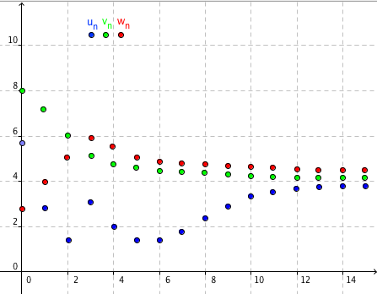

Démonstration :
Soit un intervalle ouvert I contenant L.
- $\lim_{n→+∞}{u_{n}=L}$, donc l'intervalle I contient tous les termes de la suite à partir d'un certain rang que l'on note n₁.
- $\lim_{n→+∞}{w_{n}=L}$, donc l'intervalle I contient tous les termes de la suite à partir d'un certain rang que l'on note n₂.
- A partir d'un certain rang, que l'on note n₃, on a $u_{n}≤v_{n}≤w_{n}$.
- Ainsi pour tout $n≥max⁡(n_{1} ; n_{2} ; n_{3})$, l'intervalle I contient tous les termes de la suite (v_{n}).
Et donc $\lim_{n→+∞}{v_{n}=L}$.

Méthode : Déterminer une limite par encadrement
Vidéo https://youtu.be/OdzYjz_vQbw
Déterminer la limite suivante : $\lim_{n→+∞}{1+}$ $\frac{\sin{n}}{n}$
On a : $-1≤sin{n}≤1,$donc :$-\frac{1}{n}$ $≤\frac{\sin{n}}{n}≤\frac{1}{n}$
Or : $\lim_{n→+∞}-\frac{1}{n}$ $=\lim_{n→+∞}\frac{1}{n}=0$ donc d'après le théorème des gendarmes $\lim_{n→+∞}\frac{\sin{n}}{n}=0$
Et donc $\lim_{n→+∞}{1+}$ $\frac{\sin{n}}{n}=1$.

VIII. Suites majorées, minorées, bornées

1) Définitions :

Définitions : - La suite (u_{n}) est majorée s'il existe un réel M tel que pour tout entier
n ϵ ℕ, $u_{n}≤M$.
- La suite (u_{n}) est minorée s'il existe un réel m tel que pour tout entier n ϵ ℕ, $u_{n}≥m$.
- La suite (u_{n}) est bornée si elle est à la fois majorée et minorée.

Exemples :
- Les suites de terme général $\cos{n}$ ou ${\left(-1\right)}^{n}$ sont bornées car minorées par $-1$ et majorées par $1$.
- La suite de terme général n² est minorée par 0.

Méthode : Démontrer qu'une suite est majorée ou minorée
Vidéo https://youtu.be/F1u_BVwiW8E

On considère la suite (u_{n}) définie pour tout entier naturel n par $u_{n+1}=$ $\frac{1}{3}$ $u_{n}+2$ et $u_{0}=2$. Démontrer par récurrence que la suite (u_{n}) est majorée par 3.

- Initialisation :
$$u_{0}=2<3$$
La propriété est donc vraie pour n = 0.

- Hérédité :
- Hypothèse de récurrence :
Supposons qu'il existe un entier k tel que la propriété soit vraie : $u_{k}<3$.
- Démontrons que : La propriété est vraie au rang k+1 : $u_{k+1}<3$.

On a : $u_{k}<3$ donc $\frac{1}{3}u_{k}<\frac{1}{3}×3$ et donc $\frac{1}{3}u_{k}+2<\frac{1}{3}×3 +2=3$.
Soit : $u_{k+1}<3$
- Conclusion :
La propriété est vraie pour n = 0 et héréditaire à partir de ce rang. D'après le principe de récurrence, elle est vraie pour tout entier naturel n, soit : $u_{n}<3$.

2) Convergence des suites monotones

Propriété : Soit (u_{n}) une suite croissante définie sur ℕ.
Si $\lim_{n→+∞}{u_{n}=L}$ alors la suite (u_{n}) est majorée par L.

Démonstration par l'absurde :
Démontrons par l’absurde en supposant le contraire, soit : « Il existe un rang p, tel que $u_{p}>L$. »
- L'intervalle ouvert $\left]L-1 ; u_{p}\right[$ contient $L$.
Or, par hypothèse, $\lim_{n→+∞}{u_{n}=L}$. Donc l'intervalle $\left]L-1 ; u_{p}\right[$ contient tous les termes de la suite (u_{n}) à partir d'un certain rang (1).
- Comme (u_{n}) est croissante : $u_{n}≥u_{p}$ pour $n>p$.
Donc si $n>p$, alors $u_{n}∉\left]L-1 ; u_{p}\right[$ (2).
(1) et (2) sont contradictoires, on en déduit qu'il n'existe pas p ϵ ℕ, tel que $u_{p}>L$.
Et donc la suite (u_{n}) est majorée par $L$.

Théorème de convergence monotone :
- Si une suite croissante est majorée alors elle est convergente.
- Si une suite décroissante est minorée alors elle est convergente.
- Admis -

Remarque :
Ce théorème permet de s'assurer de la convergence mais ne donne pas la limite.
Dans l'exemple ci-dessous, la suite décroissante est minorée par 2. Cela prouve que la limite de la suite est supérieure à 2 mais n'est pas nécessairement égale à 2.

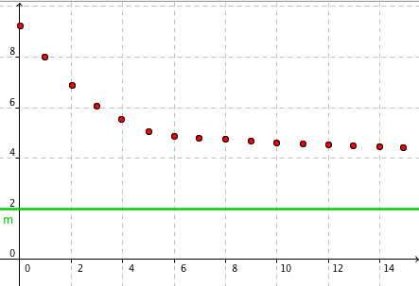

Méthode : Utiliser le théorème de convergence monotone
Vidéo https://youtu.be/gO-MQUlBAfo

On considère la suite (u_{n}) définie pour tout entier naturel n par $u_{n+1}=$ $\frac{1}{3}$ $u_{n}+2$ et $u_{0}=2$.
Démontrer que la suite (u_{n}) est convergente et calculer sa limite.

- On a démontré dans le chapitre « LES SUITES (Partie 1) Paragraphe I. » que la suite (u_{n}) est croissante.
On a démontré dans la méthode précédente que la suite (u_{n}) est majorée par 3.
D'après le théorème de convergence monotone, on en déduit que la suite (u_{n}) est convergente.

- On pose :$\lim_{n→+∞}{u_{n+1}=\lim_{n→+∞}{u_{n}=}L}$.
Or $u_{n+1}=$ $\frac{1}{3}$ $u_{n}+2$, donc $\lim_{n→+∞}{u_{n+1}=\lim_{n→+∞}\frac{1}{3} u_{n}+2= \frac{1}{3}L+2}$ par produit et somme de limites.
Une limite étant unique, on en déduit que $L= \frac{1}{3}L+2$, soit $L=3$.
La suite (u_{n}) converge donc vers 3.

Corollaire :
1) Si une suite croissante est non majorée alors elle tend vers $+∞$.
2) Si une suite décroissante est non minorée alors elle tend vers $-∞$.

Démonstration (du 1) :
Vidéo https://youtu.be/rttQIYOKCRQ

Soit un réel a.
Comme (u_{n}) n'est pas majorée, il existe un entier p tel que $u_{p}>a$.
La suite (u_{n}) est croissante donc pour tout $n>p$, on a : $u_{n}≥u_{p}$.
Donc pour tout $n>p$, on a : $u_{n}>a$.
Et donc à partir d'un certain rang p, tous les termes de la suite appartiennent à l'intervalle $\left]a ; +∞\right[$.
On en déduit que $\lim_{n→+∞}{u_{n}=}+∞$.

Hors du cadre de la classe, aucune reproduction, même partielle, autres que celles prévues à l'article L 122-5 du code de la propriété intellectuelle, ne peut être faite de ce site sans l'autorisation expresse de l'auteur.
www.maths-et-tiques.fr/index.php/mentions-legales

